**시스템프로그래밍 실습 과제 보고서**

1. 실행 결과 (디렉토리 path까지 보여주는 console창을 스크린 캡처)

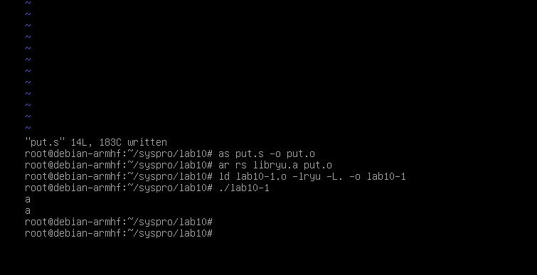

----결과----

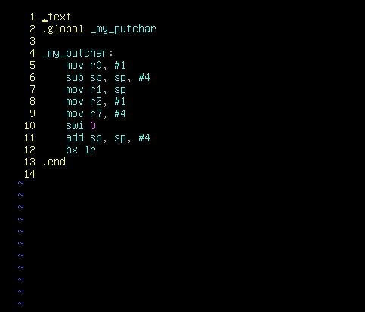

---put.s---

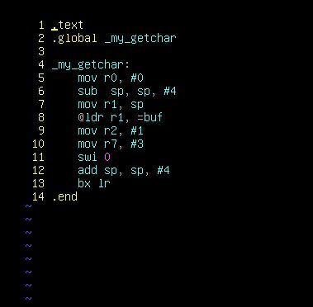

---get.s 사진----

2. 결론 (코드 설명 및 결과 분석)

get.s에서 sub sp, sp, #4를 통해서 스택의 크기를 4만큼 늘려준다.

받은 입력이 sp에있음으로 ldr r2, =buf대신 mov r1, sp로 r1에 입력을 넣어준다. 그후 syscall을 통해서 글자를 읽어 들인다

그후 스택의 위치를 원래대로 돌려놓는다

마지막으로 _my_putchar함수를 bx lr을 통해서 빠져나온다

이어서 Put.s에서도 sub sp, sp, #4를 통하여 스택의 크기를 4만큼 늘리고 r1에 sp를 넣은후 syscall을 통해 출력을 하고 스택의 위치를 원래대로 돌려놓는다.

마지막으로 _my_getchar함수를 bx lr을 통해서 빠져나온다.